Arbeitsblatt 3: Judentum - Die Tora

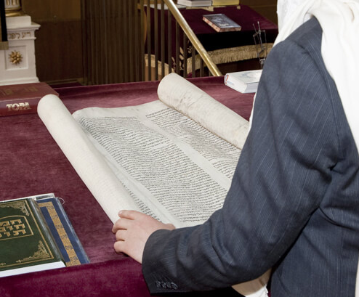


Anmerkung: Für diese heilige Schrift gibt es zwei gültige Schreibweisen: Tora und Thora

Finde im Spiel Folgendes über die Tora heraus:

Wie sieht die Tora aus und woraus besteht sie?
(Quelle: SWR – Screenshot aus dem Lernspiel / Imago/ epd)

________________________________________________________________________________

Nenne andere heilige Schriften im Judentum neben der Tora.

_________________________________________________________________________________

Wie heißt die jüdische Bibel, zu der alle diese Schriften gehören?

________________________________________________________________________________

Beschreibe, woran sich die Juden durch die Schriften erinnern.

________________________________________________________________________________

________________________________________________________________________________

Wie heißt das wichtigste jüdische Gebet, und was ist sein Inhalt?

_________________________________________________________________________________

Rollenspiel:

Spielt, dass Ihr zwei Mitglieder der jüdischen Gemeinde kennenlernt. Bittet darum, dass sie Euch erklären, welche heiligen Schriften es im Judentum gibt und was in ihnen steht.

Könnt Ihr mir bitte erklären, …?

